ПОЯСНИТЕЛЬНАЯ ЗАПИСКА
к закупке оборудования системы автоматического учёта дорожных дефектов. Три варианта комплектации; измерение глубины ям — во всех
Версия 3.0, июль 2026 г. Все цены — рубли с НДС, розница РФ на июль 2026. Позиции «по счёту» — цена запрашивается у поставщика, в смету заложена ожидаемая. Постатейный список покупок — файл «Закупочная_ведомость_3_варианта.xlsx».

1. Что это за система
Автомобиль с двумя камерами (спереди и сзади) ездит по улицам и каждые 3–5 метров делает снимок дороги; к каждому снимку записываются координаты и точное время. Когда машина возвращается в гараж, данные попадают на сервер. Сервер сам находит на снимках ямы, трещины и заплатки, измеряет их размеры и глубину, определяет нарушение по ГОСТ Р 50597-2017 и ведёт реестр: каждая яма — с фотографией, адресом, размерами и историей. Оператор видит всё на карте в браузере, ответственным уходят уведомления. Программа уже разработана; эта записка — про закупку «железа».

2. Почему нужны именно такие камеры (коротко о физике)
- Камера сзади обязательна. Глубина ямы вычисляется сравнением двух снимков — «подъезжаем к яме» и «отъехали от ямы». Дно ямы на этих снимках смещено в разные стороны, и по величине смещения программа считает сантиметры. С одной передней камерой глубину не измерить.
- Затвор камеры должен быть мгновенным. На 60 км/ч машина проезжает 17 миллиметров за тысячную долю секунды. Обычные видеорегистраторы и телефоны считывают кадр построчно и на ходу «заваливают» геометрию снимка — для измерений это брак. Поэтому камеры промышленные, с мгновенным (глобальным) затвором.
- Камеры крепятся жёстко и калибруются. После калибровки (специальная процедура с мишенями: измеряются свойства объектива, высота и наклон камеры) система знает цену каждого пикселя в сантиметрах. Если крепление болтается — сантиметры «плывут». Отсюда требования к держателям и обязательная калибровка при установке.
Оговорка по честности измерений: сантиметры глубины включаются в рабочий режим после проверки на месте — объезжаем 10–15 известных ям и сверяем показания системы с поверенной дорожной рейкой. Рейка есть в каждом варианте.

3. Из чего состоит комплект: каждый компонент, его цена и зачем он

3.1. На машину
- Две камеры (спереди и сзади) — в В1 — 110 000 ₽/шт (8,9 Мп), в В2/В3 — 160 000 ₽/шт (12,3 Мп); цена по счёту дистрибьютора Hikrobot (Сенсотек, +7 495 181-56-67). «Глаза» системы. Разница вариантов — детализация: на 12,3 Мп дно ямы и тонкие трещины видны заметно лучше, глубина меряется надёжнее. Обойтись без камер нельзя; 8,9 Мп — рабочий минимум, 12,3 Мп — запас точности.
- Оптика — объектив на каждую камеру — 40 000 ₽/шт, 2 шт. Объектив продаётся отдельно от промышленной камеры (как у фотоаппарата). Подобран так, чтобы полоса дороги занимала весь кадр с рабочих расстояний 2,5–8 м. Без него камера не снимает.
- Защитные кожухи с обогревом — 11 312 ₽/шт (Wizebox SVS32), 2 шт. Герметичная «будка» с подогревом стекла: камера работает в дождь, снег и мороз, объектив не запотевает. Без кожухов уличные камеры не переживут первый сезон.
- Держатели камер — 30 000 ₽ в В1, 50 000 ₽ в В2/В3 (платформа на крышу, кронштейны, виброопоры — изготовление на заказ). Камера должна стоять как влитая: от жёсткости крепления напрямую зависит точность сантиметров. В В2/В3 — усиленные кронштейны с точной регулировкой наклона.
- Бортовой компьютер — в В1 — мини-компьютер Minisforum UM890 Pro за 86 000 ₽ плюс блок аварийного питания за 25 000 ₽; в В2/В3 — автомобильный Neousys Nuvo-7250VTC, ≈550 000 ₽ по счёту. Управляет съёмкой (кадр каждые 3–5 метров по координатам) и пишет снимки на диск. Почему автомобильный в 5 раз дороже: он спроектирован для транспорта — выдерживает годы вибрации, работает от −25 °C, питается напрямую от бортсети, сам подаёт питание камерам по кабелю и имеет встроенную защиту: при глушении двигателя корректно завершает запись, не теряя ни кадра. Мини-компьютер годится на пилотный сезон, но для ежедневной работы «безотказно» его отказ зимой означает простой машины.
- Диск в бортовой компьютер — 35 000 ₽ (2 ТБ) в В1, 69 990 ₽ (4 ТБ, Samsung 990 Pro) в В2/В3. Хранит снимки смены (10–15 ГБ в день) с запасом на пару недель.
- Навигация: приёмник + антенна на крышу — 55 000 ₽ (ArduSimple, по счёту attal.ru) + 25 000 ₽ антенна. Даёт каждому снимку координаты, направление движения и точное время — без этого яму не привязать к карте и не сгруппировать снимки одной ямы. Приёмник профессиональный: умеет режим точности до сантиметров и выдаёт сигнал точного времени для синхронизации кадров.
- Кабели, гермовводы, установка и калибровка — 50 000 ₽ в В1, 90 000 ₽ в В2/В3 (кабели + работы). Промышленные кабели с герметичными разъёмами, монтаж на автомобиль, выставление камер и обязательная калибровка с мишенями. В В2/В3 калибровка точнее (дороже), потому что и камеры точнее.

3.2. Сервер и рабочее место
- Сервер (собирается из комплектующих) — 468 908 ₽ в В1, 503 898 ₽ в В2/В3. Обрабатывает снимки и хранит реестр. Состав с ценами: процессор AMD Ryzen 9 9950X (~65 000), плата ASUS TUF X870-Plus (32 847, kns.ru), память 64 ГБ Kingston (90 990, regard.ru), видеокарта RTX 5070 Ti (97 990, regard.ru — ускоряет нейросеть в десятки раз), быстрый диск Samsung 990 Pro (35 000 за 2 ТБ / 69 990 за 4 ТБ), два архивных диска Seagate Exos 16 ТБ с зеркальной копией (60 668 ₽/шт, tehpos.ru), корпус (8 470), блок питания 1000 Вт (11 275), охлаждение (6 000). Память — самая «горячая» позиция 2026 года: подорожала втрое, цену фиксировать счётом.
- Монитор 27 дюймов 4K — 24 990 ₽/шт (LG 27UP650K, 4k-monitors.ru): 1 шт в В1, 2 шт в В2/В3. Высокое разрешение нужно, чтобы при проверке разметки видеть трещины толщиной в пару пикселей.
- Источник бесперебойного питания — 16 690 ₽ (Ippon Back Basic 1500, nix.ru); в В3 для сервера — онлайн-типа Ippon Innova RT II 2000 за 90 385 ₽ (i-teh.com). Обычный бесперебойник спасает от коротких скачков; онлайн-типа полностью пересоздаёт питание — сервер и база данных не замечают даже серьёзных аварий сети. Дорогой нужен только в В3, где ставка на непрерывность.
- Wi-Fi в гараже — 19 665 ₽ (точка TP-Link EAP670 17 090 + питание по кабелю 2 575), в В2/В3. Машина заезжает в гараж — смена сама уходит на сервер. Убирает человеческий фактор «забыл перенести диск». В В1 данные носят вручную на внешнем диске (19 000 ₽, Samsung T7 — есть во всех вариантах как резерв).
- Отдельное рабочее место оператора (только В3) — 167 670 ₽ (мини-компьютер 86 000 + два монитора по 24 990 + бесперебойник 16 690 + клавиатура/мышь/гарнитура 15 000). Оператор размечает и проверяет данные на своём компьютере, а сервер молотит очередь снимков без пауз. В В1/В2 оператор работает прямо на сервере — дешевле, но задачи конкурируют.
- Хранилище-копия (только В3) — 209 220 ₽ (QNAP TS-464 87 884, i-teh.com + два диска 16 ТБ по 60 668). Отдельная коробка с полной копией архива и базы. Даже пожар или кража сервера не уничтожают данные (правило «3 копии, 2 носителя, 1 отдельно»).
- Запасные части (только В3) — 269 990 ₽ (камера 160 000 + объектив 40 000 + диск 69 990). Новая промышленная камера едет в РФ 4–8 недель. С запасом на полке любой отказ съёмки чинится за час — машина не простаивает.
- Своя станция точных координат (только В3) — 30 000 ₽ (приёмник + антенна на крыше офиса). Поднимает точность привязки ям с 1–3 метров до сантиметров для всего парка — без платной подписки (та стоит 50 400 ₽/год).

3.3. Инструмент для калибровки и проверки
- Мишени для калибровки — 10 000 ₽ (печать шахматной доски и специальной доски на жёстком пластике). По ним система «учится» понимать геометрию своих камер. Обязательны при установке и после любого снятия камер.
- Дорожная рейка 3 метра с клином, поверенная — 58 000 ₽ (РДУ «Кондор», rusgeocom.ru). Эталонный ручной замер глубины ямы. Ею проверяем систему на пилоте и подтверждаем измерения для официальных актов. Поверка — государственная метрологическая процедура, без неё замер не имеет юридической силы.
- Лазерная рулетка — 12 000 ₽ (Bosch GLM 50) в В1/В2; в В3 — поверенная Leica DISTO X3 за 48 300 ₽. Замер расстояний и высоты установки камер. Поверенная версия — если замеры пойдут в официальные документы.
- Мелочь — рулетка и линейка 3 000 ₽, жилеты и конусы 8 000 ₽. Безопасность людей при контрольных замерах на проезжей части.

4. Три варианта: сравнение и цены
Показатель | В1 «Базовый» | В2 «Надёжный» — рекомендуемый | В3 «Резервированный»
Стоимость оборудования | 1 262 362 ₽ | 1 977 847 ₽ | 2 719 742 ₽
С резервом 10 % | 1 388 362 ₽ | 2 175 847 ₽ | 2 991 742 ₽
Глубина ям | Измеряется. Камеры 8,9 мегапикселя | Измеряется. Камеры 12,3 мегапикселя — картинка детальнее, точность с запасом | Как в В2, плюс запасная камера на полке
Компьютер в машине | Обычный мини-компьютер: на пилотный сезон хватит, в мороз и тряску может отказать | Автомобильного класса: рассчитан на годы тряски и мороза, кадры не теряются при глушении двигателя | Такой же автомобильного класса
Как данные попадают на сервер | Оператор вручную носит диск из машины | Сами по Wi-Fi, когда машина заезжает в гараж | Сами по Wi-Fi, в том числе с дальней стоянки
Если сломается камера | Машина простаивает 4–8 недель, пока едет новая | Машина простаивает 4–8 недель, пока едет новая | Замена из запаса за один час
Если сломается сервер | Архив цел: он на двух зеркальных дисках | Архив цел: он на двух зеркальных дисках | Архив цел вдвойне: зеркало + отдельное хранилище с копией
Точность координат ямы | 1–3 метра — бригада яму найдёт | 1–3 метра (сантиметры — по платной подписке) | Сантиметры — своя базовая станция, без абонплаты
Логика выбора: В2 — рекомендуемый: требование «работать отлично и безотказно» выполняется классом бортового компьютера, а не надеждой на аккуратную эксплуатацию. В1 — если нужно стартовать дешевле: всё измеряет, но бортовой мини-компьютер — слабое место на дистанции; апгрейд до В2 — это замена одного блока (~550 000 ₽), остальное железо сохраняется. В3 — если критичны непрерывность (запасные части) и сохранность данных (отдельная копия архива).

5. Из чего складывается сумма
Из чего складывается сумма | В1 | В2 | В3
Оборудование на машину (камеры, оптика, кожухи, бортовой компьютер, навигация, держатели, установка) | 633 774 | 1 262 614 | 1 262 614
Запасные части (камера, объектив, диск) | — | — | 269 990
Сервер, сеть, защита данных | 518 588 | 605 233 | 873 168
Отдельное рабочее место оператора | — | — | 167 670
Инструмент: калибровка и контрольные замеры | 110 000 | 110 000 | 146 300
ИТОГО | 1 262 362 | 1 977 847 | 2 719 742
Резерв 10 % (рост цен, доставка) | 126 000 | 198 000 | 272 000
ВСЕГО с резервом | 1 388 362 | 2 175 847 | 2 991 742
Расходы в год: подписка на точные координаты 50 400 ₽ (в В3 не нужна), продление поверки рейки ~8 000 ₽ | ≈58 000 | ≈58 000 | ≈8 000
Каждая строка расшифрована в Excel-файле «Закупочная_ведомость_3_варианта.xlsx»: три листа-списка (что купить, конкретная модель, цена, магазин, как купить) и лист «Почему_дороже_лучше» — по каждому компоненту, чем дорогой вариант лучше дешёвого и можно ли обойтись.

6. Анализ представленных материалов («ТРАССА-2», пер. Газетный)
Проанализированы отчёт по ровности (IRI) на пер. Газетный (350 м, Ростов-на-Дону, июнь 2026) и фрагмент видео передвижной лаборатории «ТРАССА-2»: панорама 180° из трёх камер, склеенная в кадр 1920×480, 34 кадра в файле. Эти данные корректны для своей задачи (обзорная съёмка улицы и визуальная оценка), но для автоматического измерения дефектов не подходят:
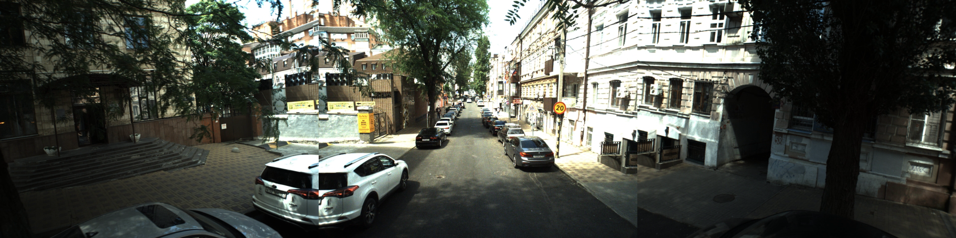
Кадр «ТРАССА-2»: три канала по 640×480. Дорога — малая часть среднего канала.
- Разрешение в 40 раз ниже нужного. Каждая из трёх камер — 640×480 точек (0,3 Мп — уровень телефона 2003 года). На дороге это 5–6 мм на точку: трещина в 2 мм для программы не существует, яма в 10 метрах — полоска в несколько точек. В нашей системе — 8,9–12,3 Мп на камеру (~1–1,5 мм на точку).
- Камеры смотрят на фасады, а не на дорогу. Съёмка панорамная «для общего вида улицы»; проезжая часть — узкая полоска внизу среднего канала, под скользящим углом.
- Снимки слишком редкие, заднего вида нет. 34 кадра на 350 метров — снимок раз в ~10 метров; для измерения глубины нужны снимки с 2,5–3,5 метров от ямы и с двух сторон. Задней камеры нет вовсе — глубину из этих данных не получить в принципе.
- Свет не контролируется. На солнечных кадрах выбито до 36–40 % изображения, в тени деревьев дорога проваливается в черноту — дна ямы не видно.
- Сильное сжатие видео. Стирает мелкую фактуру асфальта, по которой программа сопоставляет точки дна между снимками; на склейках панорамы геометрия рвётся.
- Нет координат и данных калибровки. В видео не записаны ни GPS, ни время кадров, ни параметры камер — значит, нет масштаба, и ни один размер в сантиметрах из такого видео получить нельзя.
- Результат обследования неинформативен. Итог по 350 метрам — четыре числа ровности и одна оценка «5,0 — дефектов нет», без списка дефектов, координат, размеров и фото. Планировать ремонт по этому невозможно.
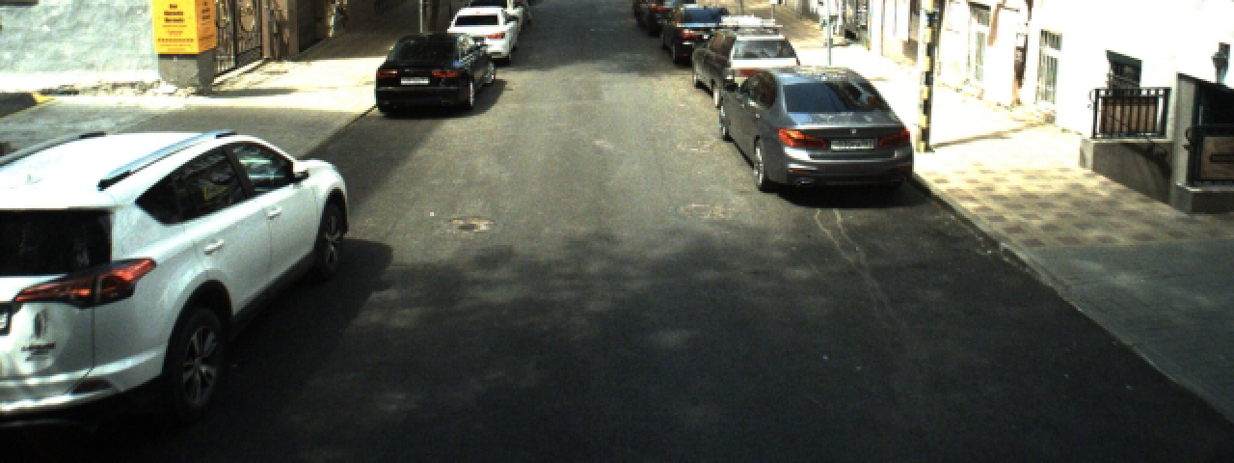
Фрагмент среднего канала (дорога): тени, низкая детализация, фактура покрытия не читается.
Вывод. «ТРАССА-2» отвечает на вопрос «как выглядит улица». Наша система отвечает на вопросы «какие дефекты, где точно, какого размера и глубины, что с ними делать и что изменилось с прошлого проезда» — в любом из трёх вариантов.

7. Как покупать: риски и порядок
- Сначала — длинные позиции. Камеры и объективы (счёт у Сенсотек/Малленом, 4–8 недель) и автомобильный компьютер Neousys (счёт у ННЗ, 6–12 недель) заказываются первыми. Всё остальное — обычные магазины, со склада.
- Цены на память и диски нестабильны. Память и накопители за год подорожали в 2–3 раза (мировой дефицит); полученные счета фиксировать и оплачивать быстро.
- Не покупать похожее, но негодное. «Дешёвые 20-мегапиксельные» промкамеры (на матрицах IMX183/IMX226), любые видеорегистраторы и экшн-камеры не подходят — у них построчный затвор, на ходу измерения невозможны.
- Гарантия. Камеры Hikrobot поставляются официально (полная поддержка). Компьютер Neousys и навигация — параллельный импорт: гарантия продавца, брать с запасом по срокам.

Порядок запуска
- Заказать камеры, объективы и бортовой компьютер (длинные сроки); параллельно купить и собрать сервер, рабочее место, Wi-Fi, напечатать мишени.
- Установить оборудование на машину, откалибровать камеры по мишеням, зафиксировать протокол калибровки.
- Проехать пилотный маршрут по известным ямам; 10–15 ям замерить вручную поверенной рейкой.
- Сверить измерения системы с рейкой. Совпало в допуске — включаем сантиметры глубины в рабочий режим.
- Постоянная эксплуатация: регулярные проезды, реестр, уведомления. Дальше по потребности — вторая машина или расширение из листа опций.

